Jacques DASSIÉ  28, avenue de la Victoire  1 7 2 6 0 GÉMOZAC  Tél : 05 46 94 22 48  E-mail : archaero@infonie.fr  URL : http://archaero.com/ | 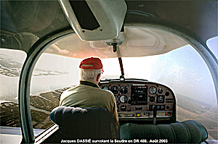

Gémozac, le 16 Septembre 2006

Attention : M. J-L Bernardelli
GS Presse
92, avenue Victor-Cresson
92130 ISSY-LES-MOULINEAUX
Pour information :
DRAC Poitiers
Service Régional de l'Archéologie
102, Grand Rue, 86020 POITIERS

Objet : INFOPILOTE N° 606, Septembre 2006
Plagiat de M. Patrick Joy, p 68.

PJ : - Copie de la fiche de déclaration au SRA Poitiers datant
la découverte de la nécropole de Pons du 19 Juillet 1972.
- Copie d'Infopilote, page 68, photo de Pons.

Monsieur,

En lisant le dernier numéro d'Infopilote, j'ai eu la surprise, dans votre article "Ils sont où, ces gaulois ?", page 68, de constater que la découverte de la nécropole protohistorique de "La Font Barbot", à Pons, était attribuée indûment à M. Patrick Joy dans la légende de la photo.
Je cite :
"Patrick Joy l'a découverte en 2006…". Je crois utile de rétablir l'historique précis de ce site :

- Découverte de cette nécropole par Jacques Dassié, le 9 Juillet 1972, au cours de la mission autorisée de prospection aérienne N° 155.
- Déclaration de la découverte auprès de la Direction Régionale des Antiquités Historiques Poitou-Charentes, en 1972.
- Fouilles effectuées par la Société Archéologique Pontoise (MM Dassié-Lassarade), du 15 au 29 Août 1972. Rapport illustré envoyé à la DRAH le 12 Décembre 1972, décrivant une fosse rituelle funéraire contenant un important matériel de l'Age du Fer.
- Pour plus de précisions, une fouille de sauvetage a été entreprise en 1985 par M. José Gomez de Soto, chargé de recherches au CNRS. L'appartenance chronologique du site à La Tène moyenne est confirmée.
- Ce site, comme premier témoignage de l'Age du Fer dans notre région, a eu un retentissement considérable. Il a été cité dans une bonne centaine de publications et je l'ai personnellement présenté publiquement au cours de plus d'une centaine de conférences dans les principales villes de la région, mais aussi dans les Universités, à l'Ecole Normale Supérieure, à l'Institut Français du Pétrole aussi bien qu'à l'Institut Géographique National et autres…
Vous pouvez retrouver les images du site sur la page de mon site Internet où elle figure depuis sa création en 1998 :
http://archaero.com/archeo20.htm

Vous n'êtes bien évidemment pas responsable de l'ignorance de M. Joy, qui logiquement, en déclarant ce site, comme la loi lui en fait obligation, aurait dû être informé par le Service Régional de l'Archéologie de Poitou-Charente de l'existence et du long passé de cette nécropole. Mais l'a-t-il fait ?
Comme c'est bien Infopilote qui à publié cette information erronée, je vous demande seulement de publier, avec la même importance, un "Rectificatif" montrant la photo de cette nécropole, avec la légende modifiée suivante :

Magnifique nécropole dans les blés à Pons (17). Cercles, carrés et rectangles révèlent les traces des fossés de sépultures de l'Age du Fer.
Découverte de Jacques Dassié en 1972.
Fouilles par la Société Archéologique Pontoise (1973) et par le CNRS (1986). Résultats exposés
au Musée de la chapelle Saint Gilles, à Pons
Rephotographie : P.Joy, 2006.

C'est une rectification bien mineure !

Veuillez croire à l'assurance de mes meilleures salutations,

INFOPILOTE-2006-09.DOC

Fiche 270A Déclaration J. DASSIÉ au Service. Rég. Archéologie POITOU-CHARENTES
Découverte : Jacques DASSIÉ Prospections aériennes du 19-07-1972 Mission N° 155
CHARENTE-MARITIME PONS Font Barbot / La Croix Marron Code INSEE = 17420283
Carte IGN 1/25000e : Pérignac N° 1532 Est Catégorie : E
Coordonnées Lambert 2 Ax = 376.300 Ay = 2068.020 Altitude = 20m
Bx = 376.700 By = 2068.300 Surface = 2.2 Ha
Epoque : Age du Fer 2 La Tène Indices: Maturation céréales
Grands enclos, fossés circulaires et carrés avec nombreuses fosses.
Sondages Lassarade-Dassié 1973 / Gomez 1986 : sépulture à incinération de la Tène finale
avec mobilier métallique.
Photo : N° Film N° Vue Orientation Date Heure TU Type
DASSIÉ 1972041 9 210° 19-7-1972 16 H Négatif
DASSIÉ 1973035 18 230° 02-7-1973 08 H Diapositive
COPYRIGHT : Reproduction / publication photos interdites sans autorisation J. DASSIÉ
Création fiche informatique : 24-03-1987 Edition N°1 du 09-04-1996
Rapports :
GOMEZ de SOTO (J), LEJARS (T), LASSARADE (L)
"Le mobilier métallique laténien de l'enclos D de Font-Barbot à PONS (Charente
Maritime)".
Remarques sur les tombes de guerriers de l'époque de La Tène dans
le Centre- Ouest de la France". AQUITANIA, tome XI, 1993.
GOMEZ de SOTO (J)
"Enclos carré D du site de Font-Barbot, PONS, Charente Maritime : un réexamen"
Actes du IXe colloque de l'A.F.E.A.F. Châteaudun, 16-19 Mai 1985, p 118-122.
BAPC Fiche 270-A / 24-03-87 SRA_Poitou-Charentes + photos, SAP , SAHCM. Lot : 11

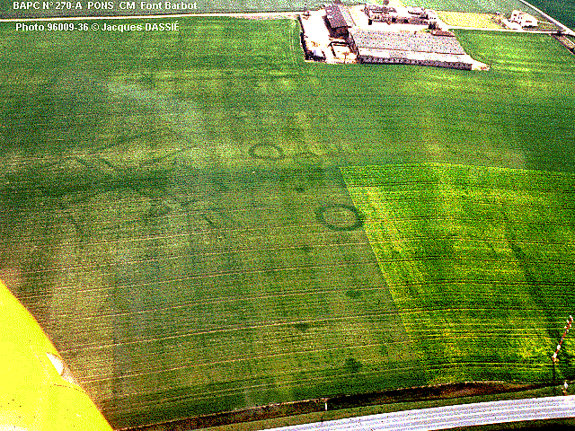

PONS CM " La Font Barbot " BAPC N° 270A. © Jacques Dassié
(La photographie originale, vieille de 34 ans…)

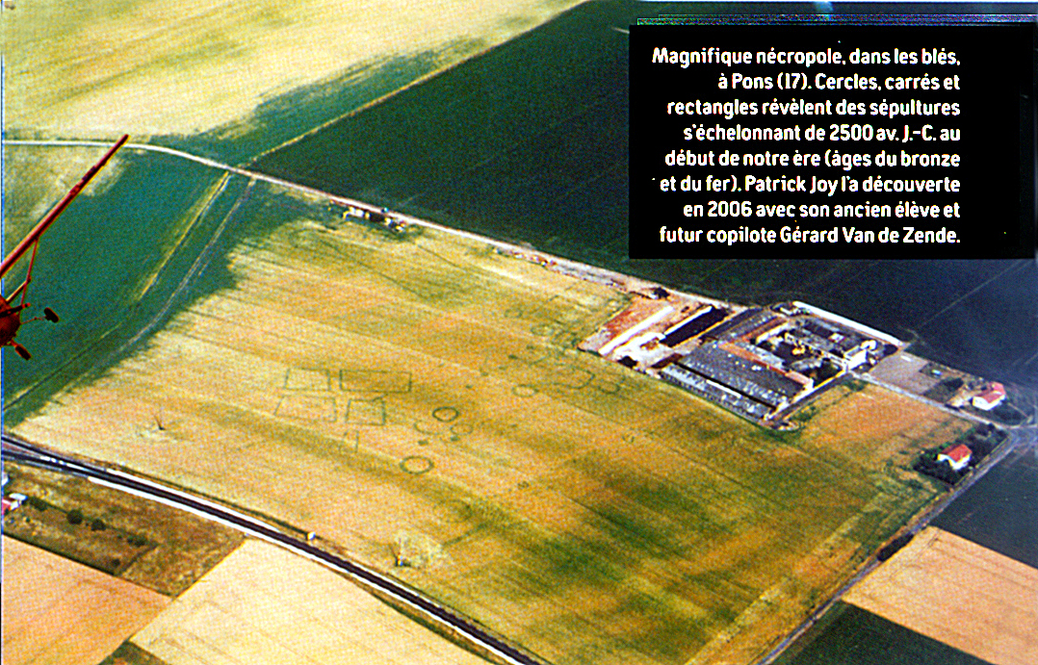

Pons. Nécropole de la Font Barbot. Banque Archéologique Poitou-Charentes N° 270A
La légende incriminée.

